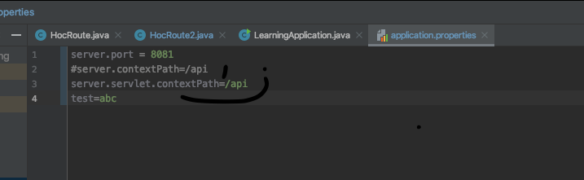

--Với spring 2.0 trở nên thì dùng dòng dưới

🡺api sẽ thêm tiền tố /api

Eg

